Кражевский Алексей, 3 курс, 13 группа

Противоречия и их анализ

 | Оплата труда | Надбавка | Рейтинг | Обучение | Коммуникация | Сокращение
Работник 1 | 1044 | 20  5 | 5 | 2 | 3 | 4
Работник 2 | 800 | 5  0 | 6 | 3 | 6 | 1
Работник 3 | 1166 | 35  5 | 4 | 1 | 5 | 2
Работник 4 | 1411 | 40  10 | 1 | 6 | 4 | 6
Работник 5 | 1166 | 15  0 | 3 | 4 | 1 | 3
Работник 6 | 1289 | 20  0 | 2 | 5 | 2 | 5

1. Заработная плата работников зачисляется в зависимости от квалификации, профессиональных и личных качеств, качества работы и, наконец, занимаемой должности работника. Также оплата труда зависит и от стажа работника, и от важности выполняемой работы.
Иерархия работников выглядит следующим образом:

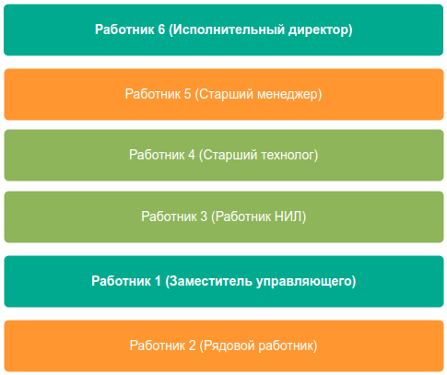

 | Оплата труда | Надбавка
Работник 1 | 1044 | 20  5
Работник 2 | 800 | 5  0
Работник 3 | 1166 | 35  5
Работник 4 | 1411 | 40  10
Работник 5 | 1166 | 15  0
Работник 6 | 1289 | 20  0

Итак, из диаграммы видно, что работник 6 занимает самую высокую руководящую должность. В свою очередь, работник 2 занимет самую низкую должность в иерархии работников компании. Вполне резонно, что работник 6, будучи исполнительным директоров компании, будет получать наивысшую заработную плату. Второй по оплате труда – работник 4, являющийся главным технологом. Я считаю, что у работников 4, 5 должна быть примерно одинаковая оплата труда, так как они представляют примерно одинаковую важность для компании, и имеют достаточный опыт работы в своей сфере. Один является главным технологом, а второй является ведущим работником НИЛ. Можно сказать, что они оба одинаково незаменимы для компании.
Также стоит делать временные надбавки для работников 5 и 4, связанные с переходом на новое оборудование или связанное с какой-либо новой разработкой главного работника НИЛ.
Работник 3 (управляющий сеткой аптек) должен получать меньше, чем работники 4, 5 и, разумеется, 6, так как его труд не является таким же незаменимым, как у этих работников, и ему пока не хватает необходимых умений и опыта для хорошего выполнения своих обязанностей.
Работник 2 является наименее квалифицированным и самым молодым работником компании, поэтому логично, что его зарплата меньше всех остальных. Однако, я считаю, что его стоит больше поощрять за самообучение и получение новых навыков с помощью временных надбавок.
Итак, могу предложить следующее распределение бюджета оплаты труда:

 | Оплата труда | Надбавка
Работник 1 | 1044 | 20  5
Работник 2 | 800 | 5  0 20
Работник 3 | 1166 | 35  5
Работник 4 | 1411 1311 | 40 30  10
Работник 5 | 1166 1266 | 15 35  0 15
Работник 6 | 1289 | 20  0

В остальном, я согласен с распределением заработной платы и надбавок для работников компании.

2. Рейтинг
Рейтинг показывает важность работников для своей компании. Предложенный рейтинг:

 | Рейтинг
Работник 1 | 5
Работник 2 | 6
Работник 3 | 4
Работник 4 | 1
Работник 5 | 3
Работник 6 | 2

Разумеется, работник 2 наименее важен для компании на данный момент, в связи с отсутствием опыта и необходимых знаний. Далее идет работник 1, по примерно таким же причинам.
Я считаю, что для комании более важен работник 6, так как он все таки управляющей всей компанией, а не главный технолог.
В остальном, я согласен с предложенным рейтингом, при учете внесенных изменений в заработную плату.

 | Рейтинг
Работник 1 | 5
Работник 2 | 6
Работник 3 | 4
Работник 4 | 1 2
Работник 5 | 3
Работник 6 | 2 1
3. Обучение

В данном пункте, как я считаю, позици расставлены подходящим образом. В связи с переходом на новое оборудование, необходимо обучить работника 3. Далее, для поднятия продаж и получения большей прибыли, определенно стоит обучить работника 1. И наконец, компании выгодно вкладывать в обучение работника 2, так как он имеет хорошую теоретическую базу, и следовательно, в будущем хорошо поможет своей компании.

4. Коммуникация

Работник 5 является главным менеджером, поэтому он является самым важным в коммуникации в компании.
Я считаю, что работник 6 должен занимать позицию ниже, так как он все-таки исполнительный директор компании, и не должен тратить слишком много времени на коммуникацию, а должен слушать главного менеджера. Он должен коммуницировать вне компании, для налаживания новых отношений в плане бизнеса.
Далее должен идти управляющий сеткой аптек, так как его коммуникация очень важна даже внутри компании.
Все остальные в плане коммуникации примерно равны, они должны хорошо общаться со своими подчиненными и начальством, но не более того.
В целом, позиции тут расставлены примерно справедливо, за исключеним того, что я уже перечислил.

5. Сокращение

Разумеется, первым в рейтинге стоит работник 2, так как он пока простой рядовой работник, и его проще всего заменить.
Я считаю, что работник 3 гораздо важнее для компании, чем работник 1, так как его сложнее заменить, и его стаж в компании гораздо больше. Он является гораздо более важным работником, так как именно он отвечает за разработку лекарств.
Также, я считаю, что оставлять технолога последним в этом рейтинге не логично, так как какой смысл следить за оборудованием, если никто на нем уже не работает.
В остальном я согласен с данным рейтингом.

